KONKURS
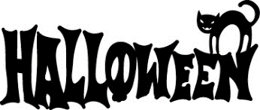

Duchy, zjawy i upiory
diabły, strygi inne zmory
Dzisiaj ze swych grobów wstają
i do Twych drzwi pukają
Jeśli nie chcesz ich się bać musisz ciasta im dać

Serdecznie zapraszam Wszystkich Wychowanków oraz Wychowawców do wzięcia udziału w konkursie na ciasto z okazji Halloween.
Zachęcam do przygotowania zajęć kulinarnych i sporządzenia z nich dokumentacji w formie zdjęć.
W dniu 31 października 2023 roku w placówkach nastąpi uroczysta degustacja ciast.
Gwarantujemy atrakcyjne nagrody.

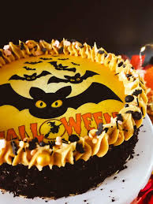

Romana Klimek-Jacoszek

